9年级物理第24课时 力学阶段巩固练习（一） 检测题
学校___________________班级_______________姓名_____________
一、单项选择题（下列各小题均有四个选项，其中只有一个选项符合题意）
1．下列运动的物体中，运动状态没有发生变化的是（ ）
A．在平直轨道上匀速前进的高铁列车 B．人造地球卫星绕地球匀速转动
C．斜抛出去的实心球 D．竖直向上抛出的篮球
2．如图1所示的事例中，目的是为了减小摩擦的是（ ）
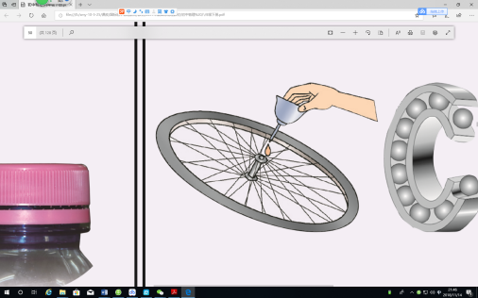
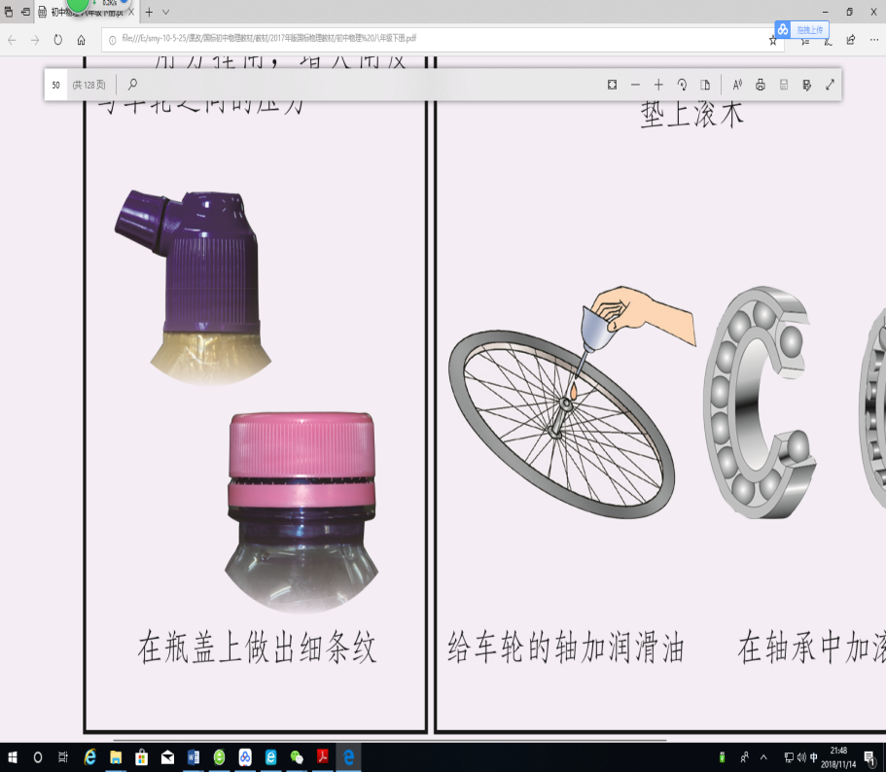
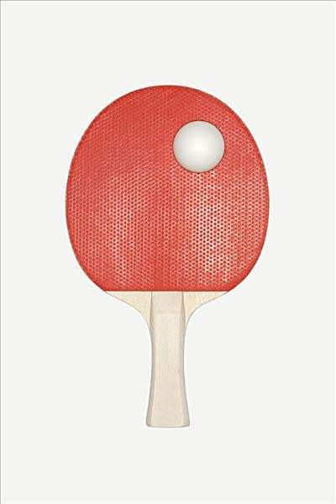
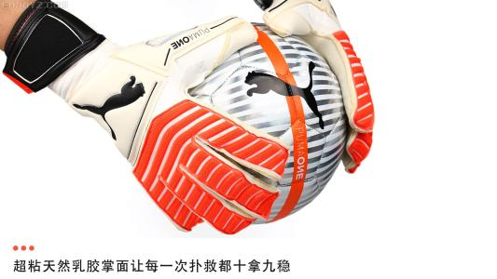
图1
在守门员的手套上粘橡胶

在乒乓球拍上粘一层胶粒
为车轴添加润滑油
在瓶盖上制出细条纹
A
B
C
D

3．2019年12月27日，长征五号遥三运载火箭在中国文昌航天发射场点火升空，2000多秒后，与实践二十号卫星成功分离，将卫星送入预定轨道，任务取得圆满成功。1月4日凌晨，经历七次轨道机动后，卫星成功抵达地球同步轨道，关于该过程，下列说法正确的是（ ）
A．星箭分离前，若以地球表面为参照物，实践二十号是静止的
B．星箭分离后，若以长征五号为参照物，实践二十号是静止的
C．实践二十号抵达预定轨道后，若以地球表面为参照物，实践二十号是静止的
D．实践二十号进入同步轨道后，若以地球表面为参照物，实践二十号是静止的
4．运动员在投篮时把篮球抛向空中，若不计空气阻力，则能正确表示篮球在空中飞行时的受力图是（G表示重力，F表示手对球的作用力）（ ）
A B C D
图2
F
F
G
G
G
G

5．下列估测的数据，符合实际的是（ ）
A．普通自行车轮的半径约为1m B．篮球的重力约为6N
C．初中生步行速度约为10m/s D．人正常呼吸一次所用的时间约为10s
6．有关质量和密度的说法，下列叙述中正确的是（ ）
A．水在变成冰后，因为密度变小了，所以冰的质量也变小了
B．物质的密度是由物体的质量和体积决定的
C．密度是物质的一种性质，因此密度大小不随温度，形状，状态的变化而变化
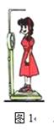
D．密度在数值上等于物质的质量和体积的比值
图3
7．关于惯性，下列说法正确的是（ ）
A．铅球被推出离开手后，仍然向前运动，是因为铅球受到惯性的作用
B．汽车关闭发动机后仍能继续前进，是因为汽车的惯性大于它所受到的阻力
C．网球被竖直向上抛出后，由于它具有惯性而继续向上运动
D．重返大气层的神舟飞船，运动得越来越快，是由于飞船具有惯性
8. 如图3所示，小刘同学站在电子秤上测体重，下列说法正确的是（ ）
A. 小刘受到的重力和地面对电子秤的支持力是一对平衡力
B. 小刘受到的重力和电子秤对小刘的支持力是一对平衡力
C. 小刘对电子秤的压力和地面对电子秤的支持力是一对相互作用力
D. 电子秤受到的重力和地面对电子秤的支持力是一对平衡力
9．竖直向上抛出一个重2.8N的排球，排球在上升和下降过程中都受到空气阻力作用，若阻力为1N且大小不变，则关于排球的受力和运动情况，下列说法正确的是（ ）
A. 竖直向上抛出的排球继续向上运动，它所受合力的方向是竖直向上的
B．排球竖直向上运动的过程中，合力大小为1.8N
C. 排球到达最高点时速度为零，此时排球处于平衡状态
D. 排球竖直下落时，合力方向为竖直向下，合力大小为1.8N
10．如图4甲所示，一木块放在由同种材料制成粗糙程度均匀的水平台面上。木块受到水平向右拉力F的作用，F的大小与时间t的关系如图4乙所示，物体运动速度v的大小与时间t的关系如图5丙所示。6s时撤去力F，同时木块从台面滑出。忽略空气阻力, 下列说法中正确的是（ ）
甲
F
图4
乙
F/N

0
2
2
4
6
t/s

4
6
丙
v/m·s⁻¹

0
1
2
4
6
t/s

2
3

A．0～2s，木块处于静止状态，木块所受静摩擦力大于2 N
B．2s～4s，木块加速运动，所受滑动摩擦力为6N
C．4s～6s，木块做匀速直线运动，所受滑动摩擦力为4N
D．木块离开水平台面后，由于具有惯性继续做匀速直线运动

二、多项选择题（下列各小题均有四个选项，其中符合题意的选项均多于一个）
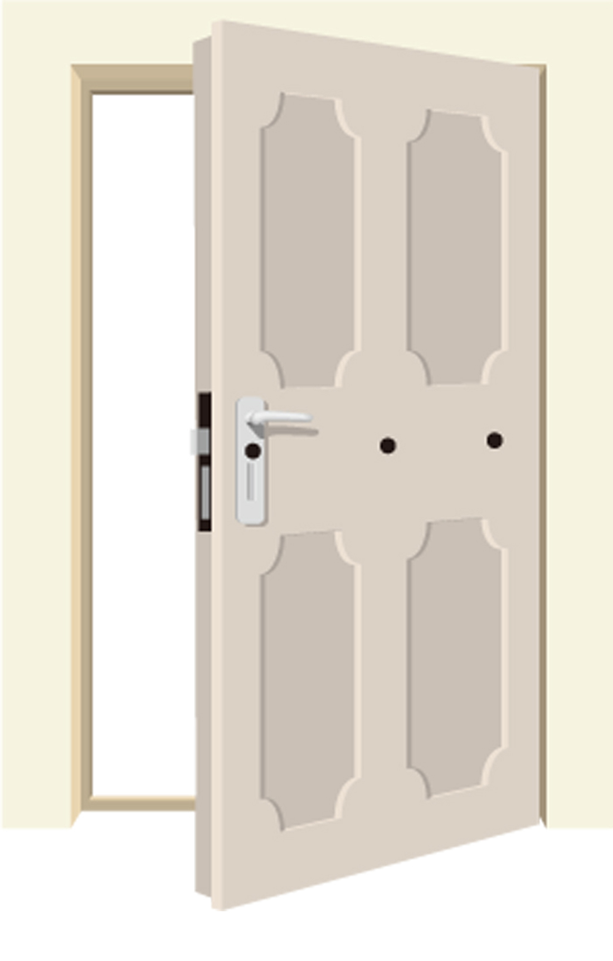
11. 下列关于物理量和物理量的单位，说法正确的是（ ）
图5
B
A
A. 力的国际单位是牛顿 B. 质量的国际单位符号是m
C. 长度的国际单位符号是m D. 光年是时间的单位
12. 如图5所示，小新分别在A、B处用同样大小的力以垂直于门表面的方向推门，力作用在A点时更容易将门推动。关于该过程说法正确的是（ ）
- 这个过程说明力的作用效果与力的作用点有关
- 门被推开需要用力，说明力可以改变物体的运动状态
- 推B点时更费力，说明此时门的惯性变大了
- 小新给门的推力与门给小新的力大小相等、方向相同、作用在同一直线上
13.下列说法中正确的是（ ）
A．地面上的木箱必须持续用力推才能不停地向前运动，说明力是维持物体运动的原因
B. 人沿水平方向推水平地面上的物体，没有推动，是因为推力小于摩擦力
C．跳水运动员起跳时，跳板向下弯，人对跳板的作用力与跳板对人的作用力大小相等
D．从匀速行驶的飞机上落下的包裹，不考虑空气阻力，从飞机上看它是竖直下落的
14．小阳用图6甲所示的装置先后两次使木块沿水平方向移动相同的距离，图7乙是木块的路程随时间变化的图像。则下列说法中正确的是（ ）
A．木块第一次运动过程中受到的摩擦力较大
B．木块两次运动过程中受到的拉力大小相等
C．在木块运动过程中，若增大拉力，则木块受到的摩擦力将增大
D．若按图7丙所示使木块沿水平方向匀速运动，则拉力大于摩擦力
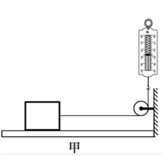
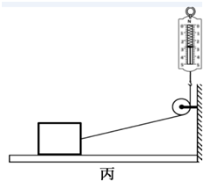
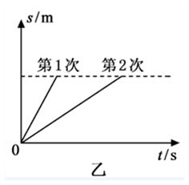
乙
丙
甲
图6

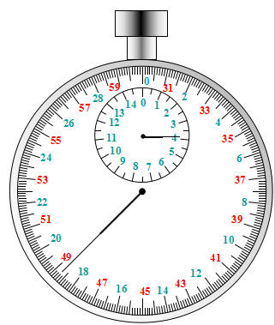
图8
0
1
N

2
3
4
5
0
1
2
3
4
5
图9
三、实验解答题
图2
15．（1）如图7所示，物体A的长度为_______cm。
（2）如图8所示，弹簧测力计的示数为 N。
（3）如图9所示，停表所测量的时间为_______s。
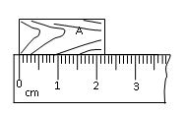
图7

16．小刚用天平和量筒测量牛奶的密度时，进行了实验操作。请回答下列问题：
（1）将天平放在水平台面上，游码归零后，发现指针指示的位置如图10甲所示，他应将平衡螺母向
调节（选填“左”或“右”），才能使天平水平平衡。
（2）往烧杯中倒入适量牛奶，测得烧杯和牛奶的总质量为106g，将烧杯中部分牛奶倒入量筒，如图10乙，则倒出的牛奶体积为V = ___ mL。
（3）再测出烧杯和剩余牛奶的质量，如图10丙，则量筒中的牛奶质量为m = ___ g。
（4）根据以上数据可求出牛奶的密度为ρ =________kg/m³。
（5）若操作第（2）时有少量牛奶附着在量筒内壁上，测得的牛奶密度将________（选填“偏小”、“不变”或“偏大”）。
甲
图10
丙
甲
甲
0
1
2
3
4
5
g
50g

10g

甲
0
1
2
3
4
5
g
乙
mL
50
10
30
20
10
30
20
40

17．小明在“测小车的平均速度”的实验中，设计了如图11所示的实验装置：小车从斜面上的A点静止下滑， B为AC的中点，C处立有一金属片。小车左端经过三点时电子表的显示如图所示（数字分别表示小时：分：秒）
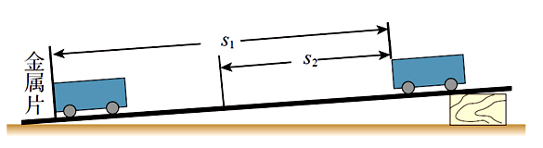
14:35:00

B
A
C
14:35:10

14:35:15

图11

（1）该实验是根据公式______进行测量的；
（2）已知S₁=1m，则由上述测量值可知AB段的平均速度v₂=_________m/s。
（3）实验前必须学会熟练使用电子表，如果让小车左端过了A点后才开始计时，则会使所测AC段的平均速度v₁偏____（选填“大”或“小”）。
18．在探究运动和力的关系实验中，将同一辆小车分别从相同的高度处由静止开始沿斜面滑下，小车在三种不同的水平面运动一段距离后，分别停在如图12所示的位置。
（1）实验时让小车在不同材料的水平面滑行目的是_________________________;
（2）让小车从斜面的同一高度滑下，是为了___________________________________；
（3）实验时可以通过 反映小车运动过程中速度变化的快慢。
（4）小车在三个水平面上运动时，水平面越光滑，小车运动的距离越__________，这表明小车受到的阻力越__________。由此推断，当小车不受阻力作用时，将保持________________运动状态。
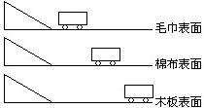
图12
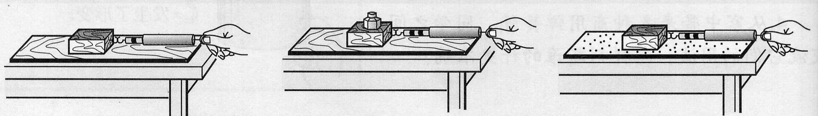
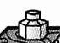
甲
乙
丙

图13
图13
图13

19．小明同学在探究“滑动摩擦力的大小跟哪些因素有关”的过程中，作了以下猜想：
①可能与接触面的粗糙程度有关；②可能与接触面间的压力大小有关； ③可能与产生滑动摩擦力的两物体间接触面积的大小有关。
为了检验上述有关猜想是否正确，她设计了以下实验方案：
步骤１：用弹簧测力计水平拉木块沿直线匀速滑动，读出测力计的读数（如图13甲）；
步骤２：把砝码放在木块上（如图13乙），匀速拉动木块和砝码，读出测力计读数；
步骤３：把木块平放在较粗糙的木板上上，匀速拉动木块和砝码（如图13丙），读出测力计读数.

实验次数 | 接触面的材料 | 压力F/N | 滑动摩擦力f/N
1 | 较光滑的木板 | 4 | 0.8
2 | 较光滑的木板 | 6 | 1.2
3 | 较粗糙的木板 | 6 | 2.5

（1）实验中，弹簧测力计显示的读数是拉力F的大小，间接测得摩擦力f大小的关键是要保证木块做 运动．实验中要水平匀速拉动弹簧测力计，是因为 ；若把弹簧测力计拉力增大，木块受到的摩擦力大小将 。 (选填 “变大”、“变小”或“不变”)．
- 比较表格中____和____中的弹簧测力计示数可知，滑动摩擦力的大小与压力大小有关。
（3）分析比较序号2与3的实验数据，可得出的结论是 。
（4）实验过程中，由于用手拉动弹簧测力计使木块一直做匀速直线运动比较困难，所以会观察到
；你的改进方法是 。
（5）为了检验“猜想（3）”是否正确，可在上述实验基础上在增加一个步骤，写出你所设计的这一实验步骤 。

